МИНИСТЕРСТВО НАУКИ И ВЫСШЕГО ОБРАЗОВАНИЯ РОССИЙСКОЙ ФЕДЕРАЦИИ
Федеральное государственное бюджетное образовательное учреждение
высшего образования
«Сибирский государственный университет науки и технологий
имени академика М.Ф. Решетнева»

Институт информатики и телекоммуникаций

Кафедра информатики и вычислительной техники

ОТЧЕТ ПО ЛАБОРАТОРНОЙ РАБОТЕ
Языки программирования

Контейнеры и алгоритмы STL

Руководитель А.В. Проскурин
подпись, дата инициалы, фамилия

Обучающийся БПИ24-02, 24151430 В.Т. Гордов
номер группы, зачетной книжки подпись, дата инициалы, фамилия

Красноярск 2025 г.

ЦЕЛЬ РАБОТЫ
Получение практических навыков разработки и отладки программ по обработке строк c использованием стандартной библиотеки шаблонов (STL).

порядок выполнения работы
1. Ознакомиться с общей постановкой задачи.
2. Ознакомится с вариантом задания – соответствует вашему номеру в списке группы (при нехватке заданий вариант задания вычисляется как номер_в_списке_группы - количество_заданий).
3. Разработать класс согласно варианту задания.
4. Написать и отладить программу на подготовленных наборах тестовых данных.
5. Подготовить отчет по лабораторной работе. Отчет должен включать в себя:
• титульный лист;
• цель лабораторной работы;
• постановку задачи;
• текст программы с комментариями;
• демонстрацию работы программы (Снимки экрана при выполнении действий программы с описанием).
• краткие ответы на контрольные вопросы;
• выводы по лабораторной работе.
6. Защитить лабораторную работу перед преподавателем.

постановка задачи
Необходимо реализовать класс (а также при необходимости шаблонные функции), который будет выполнять обработку текстового файла согласно варианту задания.
При реализации необходимо использовать контейнеры и алгоритмы стандартной библиотеки шаблонов (STL) подходящие для решения задачи (например, контейнеры: vector, map, set, list, и алгоритмы: find, sort, и т.п.), а также методы класса string.
В зависимости от оценки, на которую вы претендуете, необходимо выполнить следующие задания (Для каждой следующей оценки нужно выполнить ВСЕ предыдущие задания, если обратное не указано явно):
Оценка «Удовлетворительно»:
1. Написать класс, выполняющий обработку текста согласно варианту
Оценка «Хорошо»:
2. Реализовать работу с текстовым файлом: исходные данные берутся из одного файла, результат записывается в другой.
Оценка «Отлично»:
3. С помощью функций реализовать меню для организации взаимодействия с пользователем. С помощью меню необходимо выполнить демонстрацию функционирования всей программы (т.е. после выполнения действия происходит вывод меню до тех пор, пока в меню не будет выбран пункт «Закончить работу с программой»).
Вариант №5.
Формулировка задания: На основе исходного текста, содержащего не менее 10 предложений, необходимо найти и вывести на экран какая английская буква встречается в каждом предложении чаще всего и сколько раз. Если таких букв несколько, то программа должна выводить на экран ту из них, которая стоит по алфавиту раньше.
Формат входных данных: произвольный текст, содержащий не менее 10 строк, в каждой строке не более 80 символов. В качестве разделителей предложений выступают знаки: ‘.’, ‘!’, ‘?’.
Пример: файл содержит следующую информацию (фрагмент для демонстрации):
It is not a simple task. Yes!
В первом предложении чаще всего встречаются буквы I, S и T, следовательно, программа для первого предложения должна вывести:
Предложение №1: I 3.

ХОД РАБОТЫ
Файл TextProcessor.h:
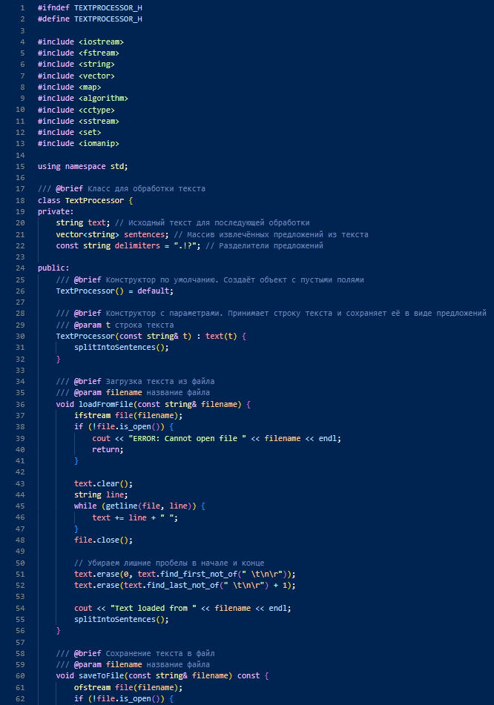
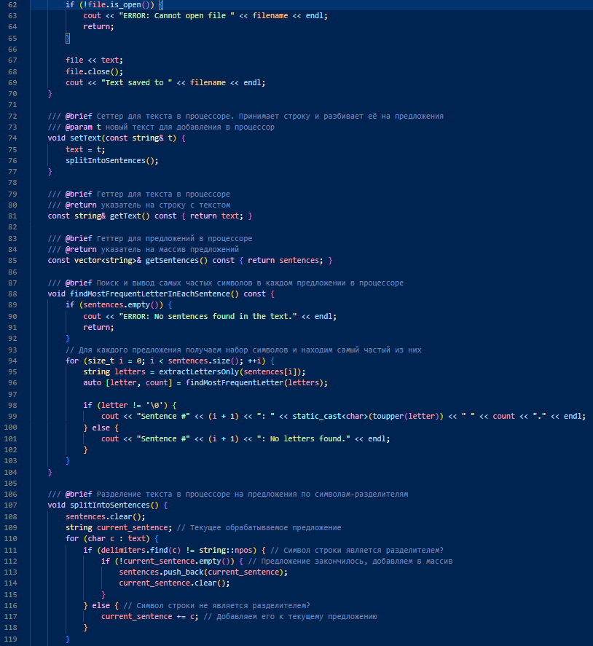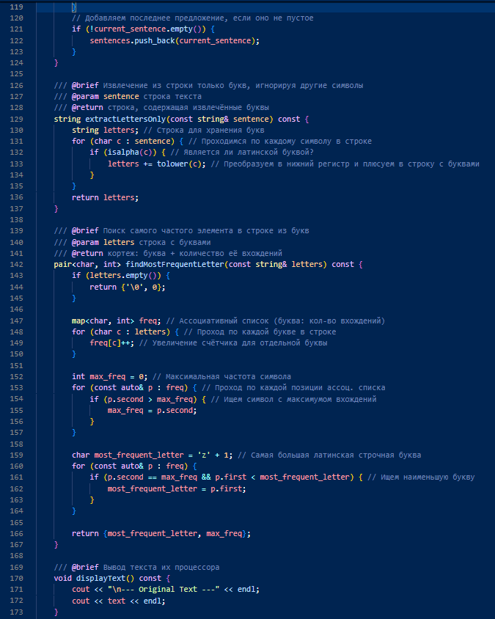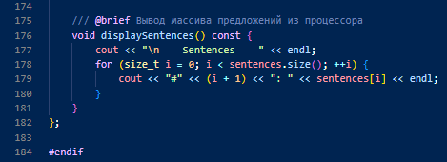
Файл main.cpp:
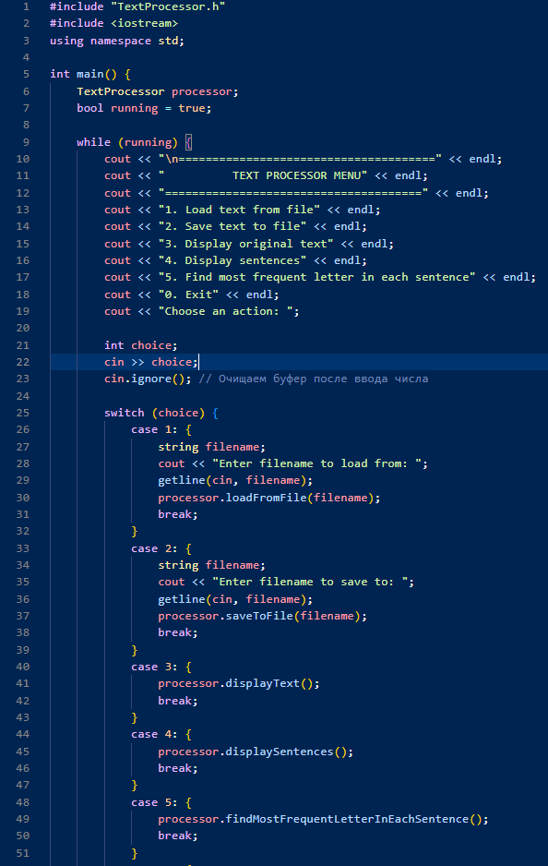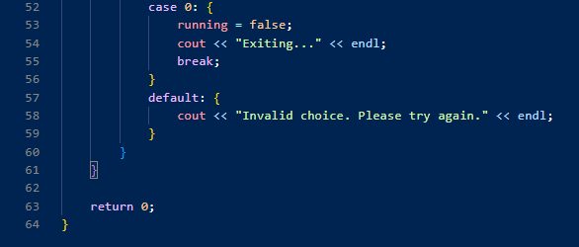
Файл text.txt, содержащий исходный текст для обработки:
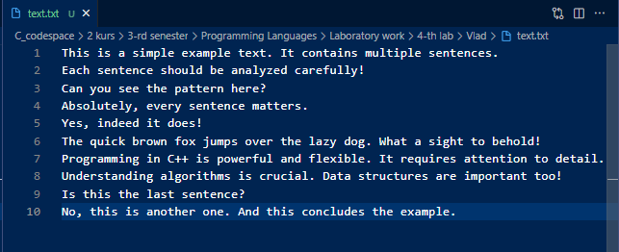
Загрузка данных из файла text.txt и вывод в консоль:
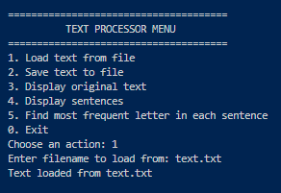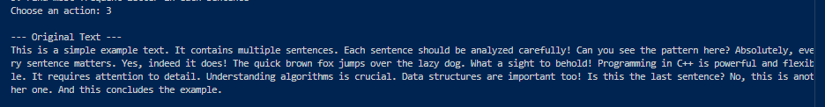
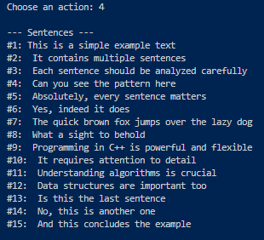
Поиск и отображение буквы, встречающейся чаще всего в каждом предложении текста:
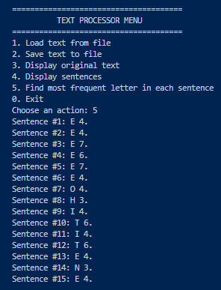

Сохранение текста в файл:
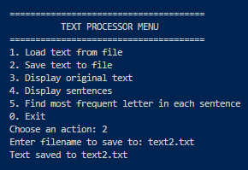
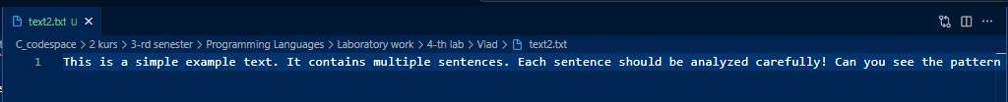

ОТВЕТЫ НА КОНТРОЛЬНЫЕ ВОПРОСЫ
- Охарактеризуйте класс vector, как происходит обращение к элементам?
Класс vector — это динамический массив. Доступ к элементам возможен через оператор [] или метод at(). Индексация начинается с нуля.
- Как происходит добавление/удаление элементов в классе vector?
Добавление: push_back() (в конец), insert() (в указанную позицию).
Удаление: pop_back() (последний элемент), erase() (по итератору).
- При помощи какого метода можно указать количество элементов в классе vector?
С помощью метода size().
- При помощи какого метода можно изменить количество элементов в классе vector, как при этом будут происходить изменения?
Метод resize(n) изменяет размер: при увеличении добавляются элементы по умолчанию, при уменьшении — лишние удаляются.
- Охарактеризуйте класс array, как осуществляется его передача в функцию?
array — статический массив фиксированного размера. Передаётся в функцию по значению (копируется) или по константному указателю (const array&).
- Поясните, что из себя представляют контейнеры set/multiset, приведети плюсы и минусы использования set и multiset?
set и multiset — это ассоциативные контейнеры на основе сбалансированного двоичного дерева поиска. Они хранят элементы в отсортированном порядке и автоматически поддерживают эту сортировку при вставке и удалении. set хранит только уникальные элементы, multiset — с дубликатами.
Плюсы: автоматическая сортировка, быстрота операций над элементами.
Минусы: нельзя обращаться по индексу, вставка/удаление медленнее, чем в неупорядоченных контейнерах.
- Охарактеризуйте контейнер list. Приведите методы для добавления/удаления и обращения к элементам?
list — контейнер, реализующий двусвязный список. Каждый элемент хранит значение и указатели на соседние элементы. Обращение по индексу [] невозможно.
Добавление: push_front(), push_back(), insert();
Удаление: pop_front(), pop_back(), erase();
Обращение: front(), back().
- Что такое итератор, для чего он нужен. Приведите пример (с применением синтаксиса) использования итераторов.
Итератор — это обобщённый указатель на элемент контейнера, необходимый для его обхода.
Пример: for (auto it = vec.begin(); it != vec.end(); ++it) cout << *it << " "; it – итератор.
- Охарактеризуйте контейнер map. Как происходит работа с контейнером map?
map — ассоциативный контейнер «ключ–значение», элементы которого отсортированы по ключу в порядке возрастания.
Доступ к элементу контейнера осуществляется по ключу: map[key] = value.
Методы: find(), erase().
- Как проверить существование ключа в контейнере map?
С помощью метода count(). Если такого ключа нет в контейнере, будет возвращено значение 0.
Пример: map_list.count(key) != 0.
- Поясните принцип и работу циклов foreach, какая форма записи у данных циклов?
Цикл foreach (диапазонный for) автоматически перебирает элементы контейнера.
Синтаксис: for (auto& elem : container) { ... }. Работает с любым контейнером, имеющим begin() и end().
- Охарактеризуйте методы substr и replace класса string. Поясните принцип объединения строк.
substr(pos, len) — извлечение подстроки:
pos – позиция начала подстроки; len – длина подстроки для извлечения.
replace(pos, len, str) — замена подстроки:
pos – позиция начала подстроки; len – длина подстроки для замены; str – строка, на которую заменяется подстрока.
- При помощи каких методов происходит добавление и вставка фрагмента в классе string. Перечислите методы подсчета количества символов строке string.
append(str); += – добавление в конец строки.
insert(pos, str) – добавление в произвольное место строки.
size(); len() – подсчёт количества элементов строки.
- Приведите синтаксис поиска первого вхождение другой строки (подстроки) в заданную строку.
С помощью метода find(str): size_t pos = str.find("abc");

ВЫВОДЫ
Я получил практические навыки разработки и отладки программ по обработке строк с использованием стандартной библиотеки шаблонов (STL) на языке C++.

